รายงานผลการปฏิบัติราชการ งานสืบสวน
เดือนธันวาคม 2566
งานสืบสวน
เรื่อง ประชุมตามข้อสั่งการของผู้บังคับบัญชา
วันที่ ๑๒ ธันวาคม พ.ศ. ๒๕๖๖ เวลาประมาณ ๑๐.๐๐ น.
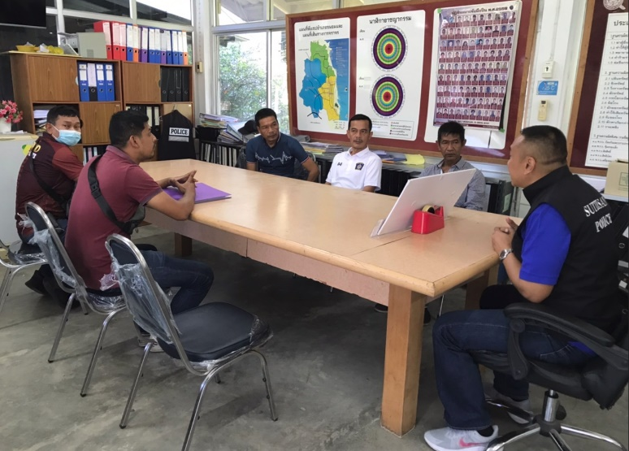
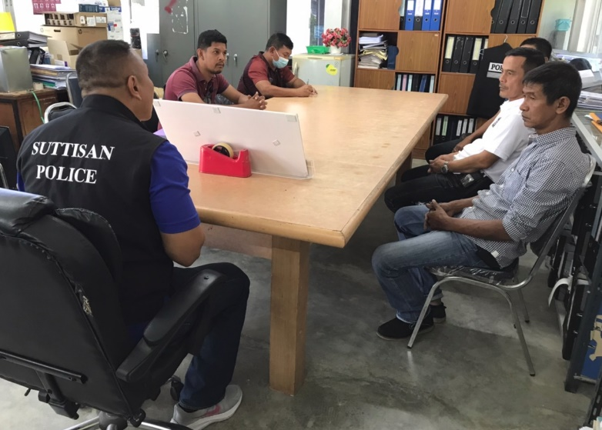

สภ.ขนอม ภ.จว.นศ. วันนี้ ( ๑๒ ธ.ค. ๒๕๖๖) เวลาประมาณ ๑๐.๐๐ น. ภายใต้การอำนวยการและสั่งการของ พ.ต.อ.กิตติศักดิ์ รามสวัสดิ์ ผกก.สภ.ขนอม มอบหมายให้ พ.ต.ท.รณภพ รำเพยเพชร รอง ผกก.สส.สภ.ขนอม เรียกชุดสืบสวนประชุม มอบนโยบาย ข้อสั่งการของผู้บังคับบัญชา การปฏิบัติงานตามตัวชี้วัดต่าง ๆ ในส่วนที่งานสืบสวนต้องปฏิบัติ เป็นไปด้วยความเรียบร้อย เหตุการณ์ทั่วไปปกติ
งานสืบสวน
จับกุมผู้ต้องหา ข้อหา มียาเสพติดให้โทษประเภท ๑ (ยาบ้า)ไว้ในครอบครองโดยไม่ได้รับอนุญาต , เสพยาเสพติดให้โทษประเภท ๑ (เมทแอมเฟตามีน)โดยไม่ได้รับอนุญาต
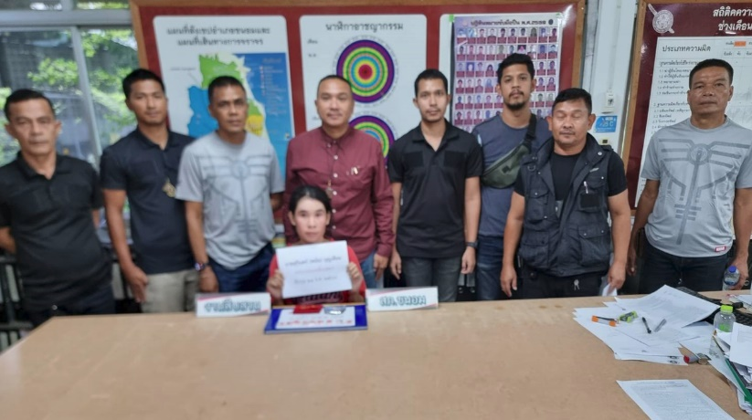
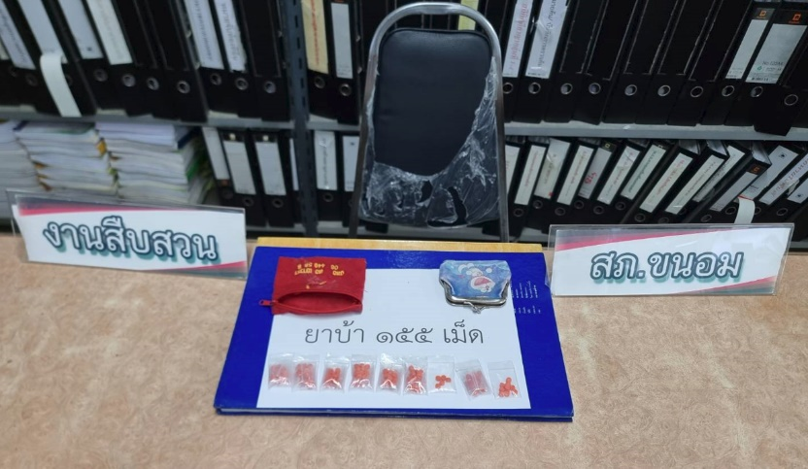
สภ.ขนอม ภ.จว.นศ. วันนี้ ( ๒๔ ธ.ค. ๒๕๖๖) เวลาประมาณ ๑๐.๓๐ น. ภายใต้การอำนวยการและสั่งการของ พ.ต.อ.กิตติศักดิ์ รามสวัสดิ์ ผกก.สภ.ขนอม และ พ.ต.ท.รณภพ รำเพยเพชร รอง ผกก.สส.สภ.ขนอม ชุดปฏิบัติการนำโดย พ.ต.ต.สาธิต นาคแก้ว สว.สส.สภ.ขนอม พร้อมด้วยชุดสืบสวน สภ.ขนอม เข้าตรวจสอบบุคคลตามเป้าหมายมีพฤติการณ์เกี่ยวข้องกับยาเสพติดและสิ่งของผิดกฎหมาย ได้ร่วมกันจับกุมตัว นางสาวอาทิตยา (เราะ) ยูโซ๊ะ อายุ ๒๖ ปี ที่อยู่ ๑๘/๒๔ หมู่ที่ ๑ ตำบลท้องเนียน อำเภอขนอม จังหวัดนครศรีธรรมราช
พร้อมด้วยของกลาง ยาบ้า จำนวน ๑๕๕ เม็ด โดยกล่าวหาว่า มีไว้ในครอบครองเพื่อจำหน่ายซึ่งยาเสพติดให้โทษประเภท ๑ (เมทแอมเฟตามีน)โดยผิดกฎหมาย ,เสพยาเสพติดให้โทษประเภท ๑ (เมทแอมเฟตามีน)โดยไม่ได้รับอนุญาต
ผู้ถูกจับรับทราบข้อกล่าวหาแล้วให้การ รับสารภาพ
วัน เดือน ปี ที่เกิดเหตุ ๒๔ ธันวาคม พ.ศ. ๒๕๖๖ เวลาประมาณ ๑๐.๓๐ น.บ้านเลขที่ ๑๘/๒๔ หมู่ที่ ๑ ตำบลท้องเนียน อำเภอขนอม จังหวัดนครศรีธรรมราช
นำตัวผู้ต้องหา พร้อมของกลาง ส่งพนักงานสอบสวนเพื่อดำเนินคดีตามกฎหมายต่อไป
งานสืบสวน
จับกุมผู้ต้องหา ข้อหา มียาเสพติดให้โทษประเภท ๑ (ยาบ้า)ไว้ในครอบครองโดยไม่ได้รับอนุญาต , เสพยาเสพติดให้โทษประเภท ๑ (เมทแอมเฟตามีน)โดยไม่ได้รับอนุญาต
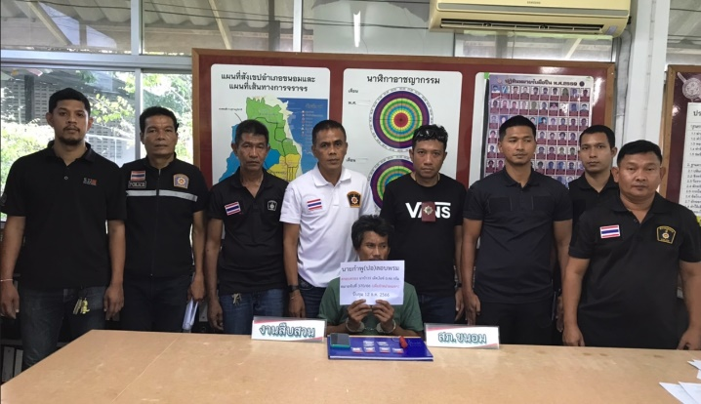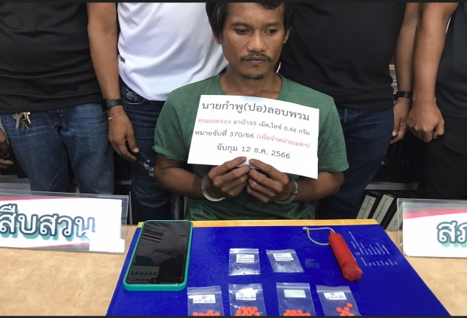

สภ.ขนอม ภ.จว.นศ. วันนี้ ( ๑๒ ธ.ค. ๒๕๖๖) เวลาประมาณ ๑๑.๐๐ น. ภายใต้การอำนวยการและสั่งการของ พ.ต.อ.กิตติศักดิ์ รามสวัสดิ์ ผกก.สภ.ขนอม และ พ.ต.ท.รณภพ รำเพยเพชร รอง ผกก.สส.สภ.ขนอม ชุดปฏิบัติการนำโดย พ.ต.ต.สาธิต นาคแก้ว สว.สส.สภ.ขนอม พร้อมด้วยชุดสืบสวน สภ.ขนอม เข้าตรวจสอบบุคคลตามเป้าหมายมีพฤติการณ์เกี่ยวข้องกับยาเสพติดและสิ่งของผิดกฎหมาย ได้ร่วมกันจับกุมตัว นายกำพู (ปอ) ลอยพรม อายุ ๓๔ ปี ที่อยู่ ๘๒ หมู่ที่ ๔ ตำบลขนอม อำเภอขนอม จังหวัดนครศรีธรรมราช หมายเลขประชาชน ๑ ๘๐๑๕ ๐๐๐๔๕ ๐๓ ๐ พร้อมด้วยของกลาง ยาบ้า จำนวน ๓๕ เม็ด ,ไอซ์ ๑.๒๘ กรัม
โดยกล่าวหาว่า มีไว้ในครอบครองซึ่งยาเสพติดให้โทษประเภท ๑ (เมทแอมเฟตามีน)โดยผิดกฎหมาย , เสพยาเสพติดให้โทษประเภท ๑ (เมทแอมเฟตามีน)โดยไม่ได้รับอนุญาต , ลักลอบเล่นการพนันออนไลน์(สล๊อต ผ่านเว็ปไซด์ m.98.COM พนันเอาทรัพย์สินกันโดยไม่ได้รับอนุญาต (โดยใช้ช่องทางผ่านระบบอินเตอร์เน็ต) , มียาเสพติดให้โทษประเภท ๑ (เมทแอมเฟตามีน)ไว้ในครอบครองเพื่อจำหน่ายโดยไม่ได้รับอนุญาต ตามหมายจับของศาลจังหวัดนครศรีธรรมราช ที่ ๓๗๐/๒๕๖๖ ลง ๑๙ กันยายน ๒๕๖๖
ผู้ถูกจับรับทราบข้อกล่าวหาแล้วให้การ รับสารภาพ
วัน เดือน ปี ที่เกิดเหตุ ๑๒ ธันวาคม พ.ศ. ๒๕๖๖ เวลาประมาณ ๑๑.๐๐ น. เพิงพัก หลังบ้านเลขที่ ๘๒ หมู่ที่ ๔ ตำบลขนอม อำเภอขนอม จังหวัดนครศรีธรรมราช
นำตัวผู้ต้องหา พร้อมของกลาง ส่งพนักงานสอบสวนเพื่อดำเนินคดีตามกฎหมายต่อไป

งานสืบสวน
จับกุมผู้ต้องหา ข้อหา มียาเสพติดให้โทษประเภท ๑ (ยาบ้า)ไว้ในครอบครองโดยไม่ได้รับอนุญาต , เสพยาเสพติดให้โทษประเภท ๑ (เมทแอมเฟตามีน)โดยไม่ได้รับอนุญาต
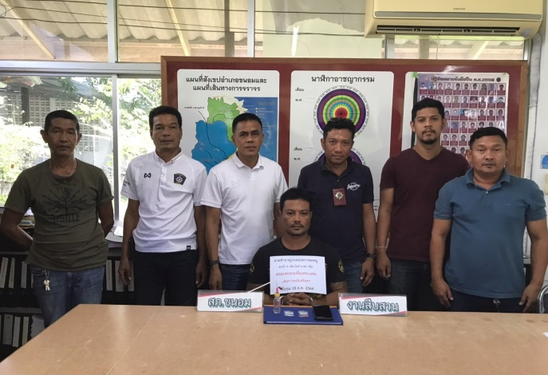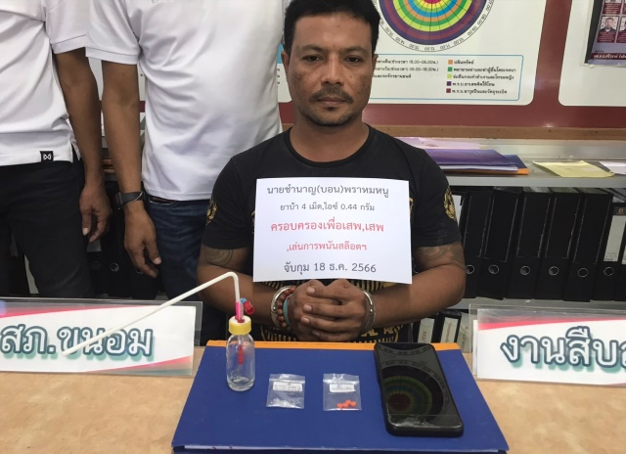

สภ.ขนอม ภ.จว.นศ. วันนี้ ( ๒๔ ธ.ค. ๒๕๖๖) เวลาประมาณ ๑๐.๓๐ น. ภายใต้การอำนวยการและสั่งการของ พ.ต.อ.กิตติศักดิ์ รามสวัสดิ์ ผกก.สภ.ขนอม และ พ.ต.ท.รณภพ รำเพยเพชร รอง ผกก.สส.สภ.ขนอม ชุดปฏิบัติการนำโดย พ.ต.ต.สาธิต นาคแก้ว สว.สส.สภ.ขนอม พร้อมด้วยชุดสืบสวน สภ.ขนอม เข้าตรวจสอบบุคคลตามเป้าหมายมีพฤติการณ์เกี่ยวข้องกับยาเสพติดและสิ่งของผิดกฎหมาย ได้ร่วมกันจับกุมตัว นายชำนาญ (บอน) พราหมหนู อายุ ๓๕ ปี ที่อยู่ ๒๑๙/๑ หมู่ที่ ๒ ตำบลปากพนังฝั่งตะวันออก อำเภอปากพนัง จังหวัดนครศรีธรรมราช หมายเลขประชาชน ๑ ๘๐๙๘ ๐๐๐๖๓ ๘๖ ๓
พร้อมด้วยของกลาง ไอซ์ จำนวน ๑ ถุง น้ำหนักไม่รวมถุงบรรจุประมาณ ๐.๔๔ กรัม , ยาบ้า จำนวน ๔ เม็ด , โทรศัพม์มือถือ จำนวน ๑ เครื่อง โดยกล่าวหาว่า มีไว้ในครอบครองเพื่อเสพซึ่งยาเสพติดให้โทษประเภท ๑ (เมทแอมเฟตามีน)โดยผิดกฎหมาย , เสพยาเสพติดให้โทษประเภท ๑ (เมทแอมเฟตามีน)โดยไม่ได้รับอนุญาต , ลักลอบเล่นการพนันออนไลน์(สล๊อต ผ่านเว็ปไซด์ ผ่านเว็ปไซด์ 96 SBT com) พนันเอาทรัพย์สินกันโดยไม่ได้รับอนุญาต (โดยใช้ช่องทางผ่านระบบอินเตอร์เน็ต)
ผู้ถูกจับรับทราบข้อกล่าวหาแล้วให้การ รับสารภาพ
วัน เดือน ปี ที่เกิดเหตุ ๒๔ ธันวาคม พ.ศ. ๒๕๖๖ เวลาประมาณ ๑๐.๓๐ น.บ้านเลขที่ ๑๗๖/๖ หมู่ที่ ๑ ตำบลขนอม อำเภอขนอม จังหวัดนครศรีธรรมราช
นำตัวผู้ต้องหา พร้อมของกลาง ส่งพนักงานสอบสวนเพื่อดำเนินคดีตามกฎหมายต่อไป

งานสืบสวน
จับกุมผู้ต้องหา ข้อหา มียาเสพติดให้โทษประเภท ๑ (ไอซ์)ไว้ในครอบครองเพื่อเสพโดยไม่ได้รับอนุญาต , เสพยาเสพติดให้โทษประเภท ๑ (เมทแอมเฟตามีน)โดยไม่ได้รับอนุญาต
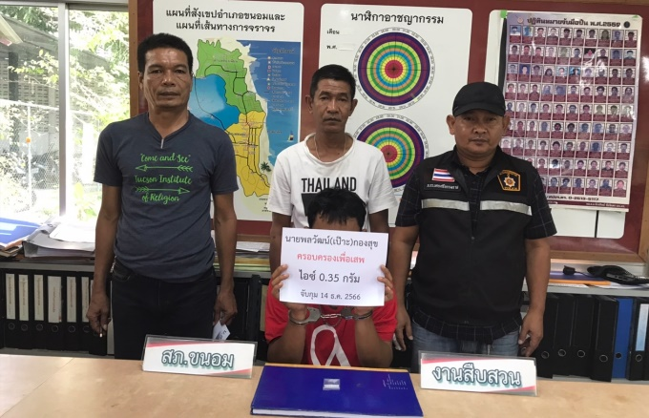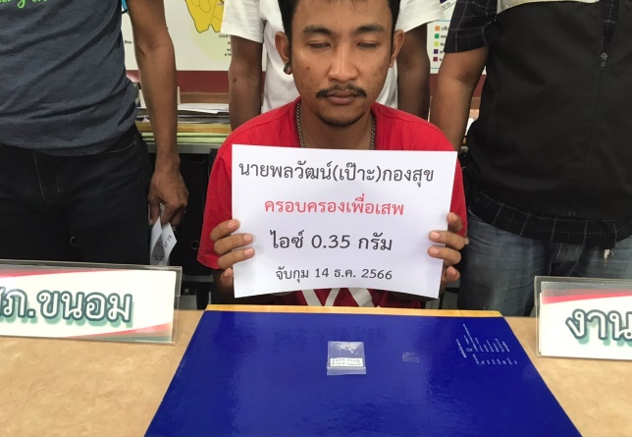

สภ.ขนอม ภ.จว.นศ. วันนี้ ( ๑๔ ธ.ค. ๒๕๖๖) เวลาประมาณ ๑๔.๐๐ น. ภายใต้การอำนวยการและสั่งการของ พ.ต.อ.กิตติศักดิ์ รามสวัสดิ์ ผกก.สภ.ขนอม และ พ.ต.ท.รณภพ รำเพยเพชร รอง ผกก.สส.สภ.ขนอม ชุดปฏิบัติการนำโดย พ.ต.ต.สาธิต นาคแก้ว สว.สส.สภ.ขนอม พร้อมด้วยชุดสืบสวน สภ.ขนอม เข้าตรวจสอบบุคคลตามเป้าหมายมีพฤติการณ์เกี่ยวข้องกับยาเสพติดและสิ่งของผิดกฎหมาย ได้ร่วมกันจับกุมตัว นายพลวัฒน์ (เป๊าะ) กองสุข อายุ ๒๘ ปี ที่อยู่ ๔๙/๒ หมู่ที่ ๘ ตำบลขนอม อำเภอขนอม จังหวัดนครศรีธรรมราช หมายเลขประชาชน ๑ ๘๐๑๔ ๐๐๑๙๕ ๒๓ ๔
พร้อมด้วยของกลาง ไอซ์ จำนวน ๑ ถุง น้ำหนักไม่รวมถุงบรรจุประมาณ ๐.๓๕ กรัม โดยกล่าวหาว่า มีไว้ในครอบครองเพื่อเสพซึ่งยาเสพติดให้โทษประเภท ๑ (เมทแอมเฟตามีน)โดยผิดกฎหมาย ,เสพยาเสพติดให้โทษประเภท ๑ (เมทแอมเฟตามีน)โดยไม่ได้รับอนุญาต
ผู้ถูกจับรับทราบข้อกล่าวหาแล้วให้การ รับสารภาพ
วัน เดือน ปี ที่เกิดเหตุ ๑๔ ธันวาคม พ.ศ. ๒๕๖๖ เวลาประมาณ ๑๔.๐๐ น.บ้านเลขที่ ๔๙/๒ หมู่ที่ ๘ ตำบลขนอม อำเภอขนอม จังหวัดนครศรีธรรมราช
นำตัวผู้ต้องหา พร้อมของกลาง ส่งพนักงานสอบสวนเพื่อดำเนินคดีตามกฎหมายต่อไป

งานสืบสวน
จับกุมผู้ต้องหา ตามหมายจับ ข้อหา “มียาเสพติดให้โทษประเภท ๑ (เมทแอมเฟตามีน)ไว้ในครอบครองเพื่อเสพโดยไม่ได้รับอนุญาต เสพยาเสพติดให้โทษประเภท ๑ (เมทแอมเฟตามีน)โดยไม่ได้รับอนุญาต”
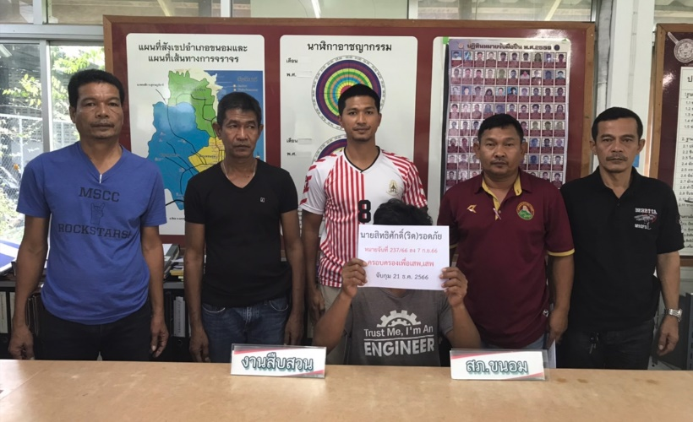
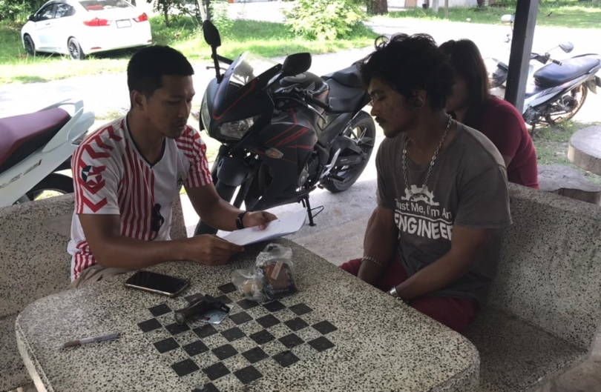
สภ.ขนอม ภ.จว.นศ. วันนี้ ( ๒๑ ธ.ค. ๒๕๖๖) เวลาประมาณ ๑๔.๐๐ น. ภายใต้การอำนวยการและสั่งการของ พ.ต.อ.กิตติศักดิ์ รามสวัสดิ์ ผกก.สภ.ขนอม และ พ.ต.ท.รณภพ รำเพยเพชร รอง ผกก.สส.สภ.ขนอม ชุดปฏิบัติการนำโดย พ.ต.ต.สาธิต นาคแก้ว สว.สส.สภ.ขนอม พร้อมด้วยชุดสืบสวน สภ.ขนอม เข้าตรวจสอบบุคคลตามเป้าหมาย ผู้มีพฤติการณ์เกี่ยวข้องกับยาเสพติดและสิ่งของผิดกฎหมาย และบุคคลตามหมายจับ ได้ร่วมกันจับกุมตัว นายสิทธิศักดิ์ (ริด) รอดภัย อายุ ๒๗ ปี อยู่บ้านเลขที่ ๖๘ หมู่ที่ ๑ ตำบลหน้าสตน อำเภอหัวไทร จังหวัดนครศรีธรรมราช หมายเลขประชาชน ๑ ๘๐๑๖ ๐๐๑๘๕ ๑๙ ๔ ผู้ต้องหาตามหมายจับของศาลแขวงนครศรีธรรมราช ที่ จ ๒๓๗/๒๕๖๖ ลง ๗ กันยายน ๒๕๖๖ ซึ่งต้องหาว่ากระทำผิดฐาน “มียาเสพติดให้โทษประเภท ๑ (เมทแอมเฟตามีน)ไว้ในครอบครองเพื่อเสพโดยไม่ได้รับอนุญาต และเสพยาเสพติดให้โทษประเภท ๑ (เมทแอมเฟตามีน)โดยฝ่าฝืนกฎหมาย”
ผู้ถูกจับรับทราบข้อกล่าวหาแล้วให้การ รับสารภาพ
วัน เดือน ปี ที่เกิดเหตุ วันที่ ๒๑ ธันวาคม พ.ศ. ๒๕๖๖ เวลาประมาณ ๑๔.๐๐ น. ห้องที่ ๙ บ้านเคียงคลอง หมู่ที่ ๑ ตำบลขนอม อำเภอขนอม จังหวัดนครศรีธรรมราช
นำตัวผู้ต้องหา ส่งพนักงานสอบสวนเพื่อดำเนินคดีตามกฎหมายต่อไป

